Text&Event GmbH
Schulweg 40
8180 Bülach

Infrastruktur

Konzeption und Dokumentation“

Pfäffikon, 22.04.2018

Stefan Hutter Unternehmensberatung
Staldenbachstrasse 13
8808 Pfäffikon

Status
 | In Arbeit |  |  | in Prüfung |  |  | Genehmigt  Zur Nutzung
 |  | ^{X}

Zuständigkeiten
Bearbeiter: | Stefan Hutter
Prüfstelle(n): | A. Nievergelt, Text&Event
Genehmigungsstelle(n) | A. Nievergelt, Text&Event
Benützer/Anwender | A. Nievergelt, Text&Event
zur Information/Kenntnis

Änderungskontrolle
Version | JJJJ-MM-TT | Name oder Rolle | Bemerkungen (Status: geändert, geprüft, genehmigt)
0.1 | 2018-05-03 | Stefan Hutter | Version 0.1
1.0 | 2018-06-21 | Stefan Hutter | Version 1.0 / Aktualisierung / Dokumentation Umsetzung
Inhalt

1 Einleitung 5
2 Lösungsbeschreibung 5
2.1 Architektur-Übersicht 5
2.2 Architektur-Komponenten 6
3 NAS-Konfiguration 7
3.1 NAS – Schulweg 40 7
3.1.1 Grundkonfiguration: 7
3.1.2 Softwarekomponenten 7
3.1.3 Benutzer 7
3.1.4 Ordnerstruktur 7
4 Notebook-Konfiguration 8
4.1 Softwarekomponenten 8
4.1.1 Synology Cloud Station Drive 8
4.1.2 Synology Assistent 8
4.2 NAS – Externer Standort 9
4.2.1 Grundkonfiguration: 9
4.2.2 Softwarekomponenten 9
4.2.1 Benutzer 9
4.2.2 Ordnerstruktur 9
5 Router- und Firewall-Einstellungen 9
5.1 Schulweg 40 9
5.2 Externer Standort / Cablecom 9
6 Hints und Tips 10
6.1 DSM-Zugriff / Zugriff über die NAS-Oberfläche 10
6.1.1 NAS – DSM-Zugriff von Extern 10
6.1.2 NAS- DSM-Zugriff intern 10
6.1.3 Anmeldung am NAS 10
6.2 Datei Up-/Download 11
6.3 Backup/Restore 12
6.3.1 Verifikation Backup 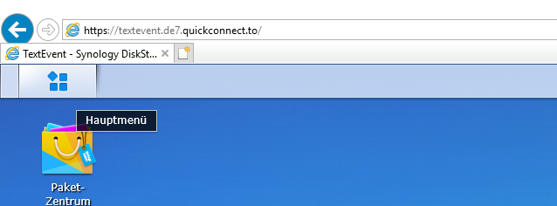 12
6.3.2 Restore 13

Einleitung
Dieses Dokument beschreib die wichtigsten Funktionen und Einstellungen der Infrastruktur für Text&Event GmbH.

Lösungsbeschreibung

Architektur-Übersicht
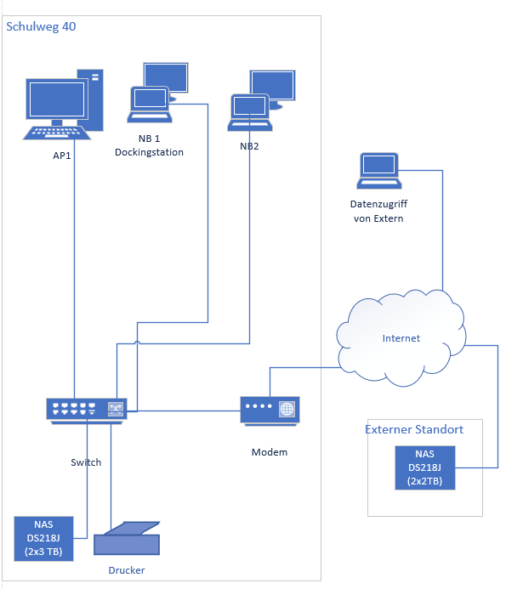

Architektur-Komponenten
Komponente | Rolle/Funktion
Modem | Cable-Router
Switch | Netzwerk-Switch im Büro-Bereich
Drucker | Bestehender Drucker
NAS 218J (2x3 TB) | Dateiablage  Synology Cloud Station mit freigegebenen Teamordnern  Backup nach extern
NAS DS218J Backup | Backup-NAS
AP1 | Fest-Arbeitsplatz  Synology Cloud Station Drive  Business-Anwendungen
NB1 / NB2 | Notebook  Synology Cloud-Station Drive  Business-Anwendungen

NAS-Konfiguration

NAS – Schulweg 40

Grundkonfiguration:
Einstellung | Beschreibung
Name | TextEvent
Quckconnect-ID | TextEvent.Quickconnect.to
Dyn | TextEvent.synology.me

Softwarekomponenten

Software | Funktion
Antivirus | Antivirus-Software auf NAS
Hyperbackup | Backupsoftware  1x Täglich (03:00) auf NAS externer Standort
Synology Cloud Station | Cloud Station Server
Webdav Server | Webdav-Zugriffsmöglichkeit

Benutzer
Benutzer | Passwort | Rolle
Admin | textevent*40 | Administrator
Andreas Nievergelt | Textevent*40 | Administrator
Nadia Nievergelt | Nadia*40 | Administrator
Irene Haibucher | Irene*40 | Sekretariat
Mirjam Keller | Mirjam*40 | Sekretariat
Sekretariat | Sek*40 | Sekretariat

Ordnerstruktur
Ordner | Beschreibung | Zugriffsrecht
Privater Account | Privater Ordner pro User | Lesen/Schreiben
TeamOrder „Textevent“ | Geschäftlicher Ordner | Alle Benutzer
Teamordner „Privat“ | Private Dokumente | Administratoren

Notebook-Konfiguration
Auf den 2 ASUS-ZEN-Notebooks sind die Benutzer analog Kapitel 3.3.1 installiert.

Softwarekomponenten

Synology Cloud Station Drive
Synology Cloud Station Drive wird für die Synchronisation der Dateien mit dem NAS verwendet:

Folgende Verzeichnisse werden synchronisiert

Verzeichnis | NAS-Verzeichnis | Benutzer
C\[Benutzert]\Dokumente\Privat | Privat | Andreas Nievergelt
C:\textevent | textevent | Alle Benutzer

Alle anderen Verzeichnisse auf dem PC werden nicht synchronisiert.

Synology Assistent
Dieses Tool erlaubt das Suchen der lokalen NAS-Stationen

Laufwerke
Folgende Netzlaufwerke sind eingerichtet:
Laufwerk | NAS-Verzeichnis | Benutzer
D: (F: auf Feststation) | \\textevent\textevent | alle
E: (H: auf Feststation) | \\textevent\privat | Andreas Nievergelt  Nadia Nievergelt

NAS – Externer Standort

Grundkonfiguration:
Einstellung | Beschreibung
Name | TextEventBackup
Quckconnect-ID | Texteventbackup.quickconnect.to
Dyn | TextEventBackup.synology.me

Softwarekomponenten
Software | Funktion
Antivirus | Antivirus-Software auf NAS
Hyperbackup Vault | Softwarekomponenten für Backup-Speicherung

Benutzer
Benutzer | Passwort | Rolle
Admin | textevent*40 | Administrator
Andreas Nievergelt | textevent*40 | Administrator

Ordnerstruktur
Auf diesem Nas wird ein Backupordner angelegt, in welchem die vom Schulweg 40 erstellten Backups verschlüsselt abgelegt werden.

Router- und Firewall-Einstellungen

Schulweg 40
IP | TCP | Dest | Local Port | Beschreibung
Public IP | 4798-4799 | NAS | 5005-5006 | Webdav
Public IP | 4726 | NAS | 6281 | Hyperbackup

Externer Standort / Cablecom
IP | TCP | Dest | Local Port | Beschreibung
Public IP | 4726 | BackupNAS | 6281 | Hyperbackup Vault

Hints und Tips

DSM-Zugriff / Zugriff über die NAS-Oberfläche

NAS – DSM-Zugriff von Extern
NAS Textevent: http://textevent.quickconnect.ch
NAS TexteventBackup : http//texteventbackup.quickconnect.to

Es wird eine Verbindung über die Synology-Server hergestellt

Weiter unter 6.1.3

NAS- DSM-Zugriff intern
- Synology-Assistent starten
- NAS aus der Liste auswählen
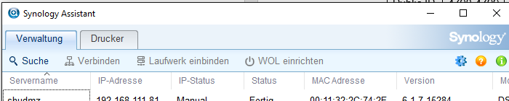

Weiter unter 6.1.3

Anmeldung am NAS
Eingabe von Benutzername und Passwort:
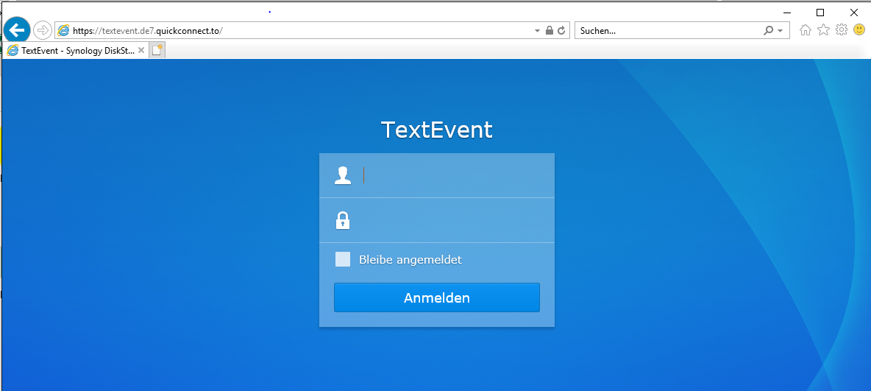

Datei Up-/Download
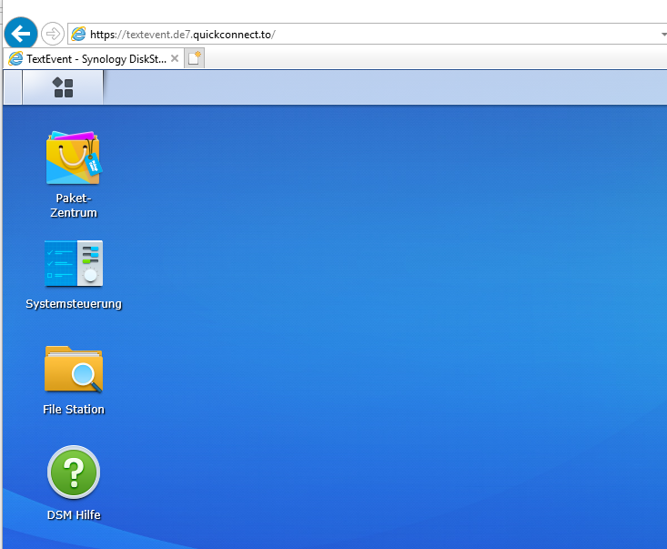

- Filestation starten
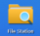
- Verzeichnis auswählen
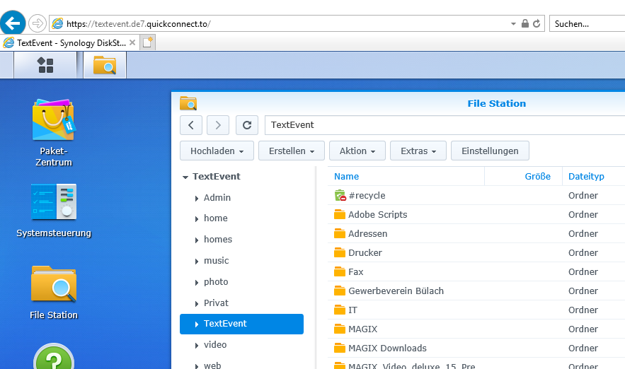

- Über Kontextmenu usw. Datei herunterladen oder hochladen

Backup/Restore

Verifikation Backup

Im Menu Hyperbackup starten:

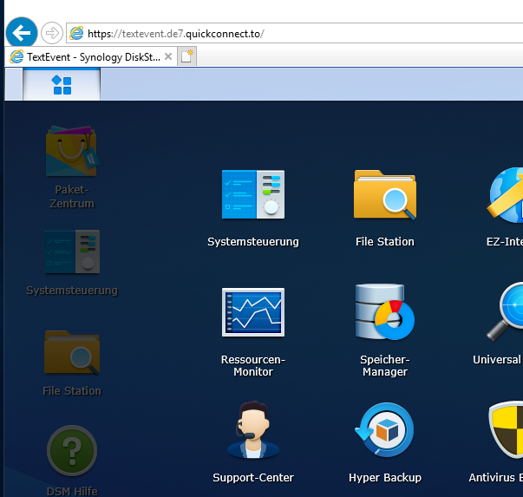

Wenn es dann so aussieht – einwandfrei:
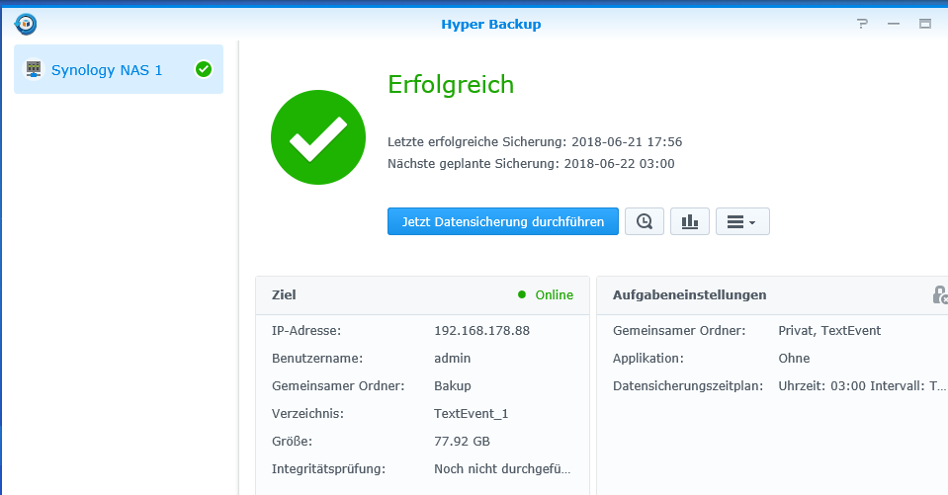

Restore
Im Backup-Fenster den Backup-Explorer starten:

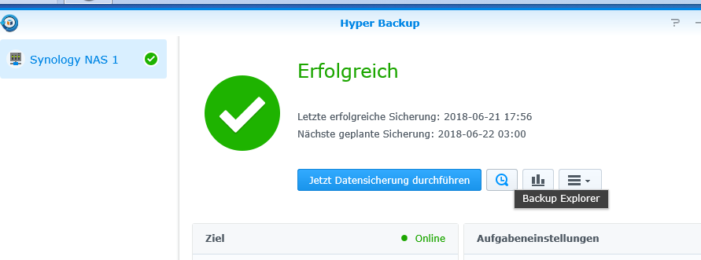

Im Explorer-Fenster in der Zeitachse unten das gewünschte Datum wählen und die notwendigen Dateien suchen und wiederherstellen bzw. downloaden

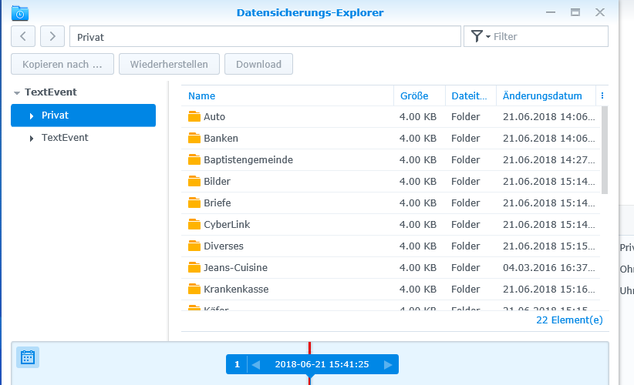

Benutzerkonten Windows / NAS
Die Benutzerkonten untern Windows und auf dem NAS (Textevent) sind optimalerweise identisch, damit die Herstellung einer Verbindung/Laufwerksverknüpfung einfacher durchgeführt werden kann.

Verwalten Windows-Benutzer
Anmelden mit dem Benutzer „Andreas Nievergelt“ – (Administratorenkonto)

Unter Systemsteuerung/Benutzerkonto/Benutzerkonten können die Konten verwaltet werden (neue hinzugefügt, bestehende gelöscht, Passwortänderungen durchführen)

Verwalten NAS-Benutzer

An DSM anmelden (vgl. Kapitel 6.1) und Systemsteuerung / Benutzer wählen:
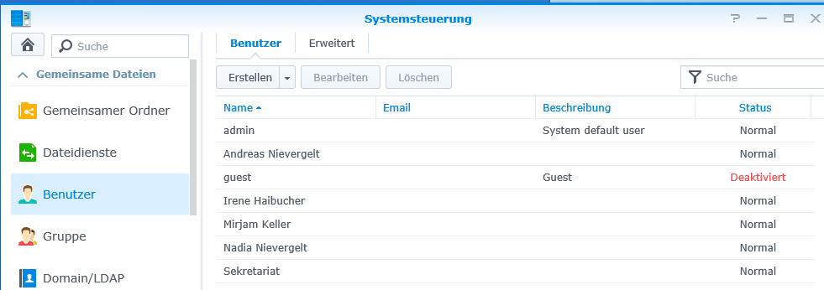

Über die Funktionen „Erstellen“ bzw. „Bearbeiten“ können die Nutzer mutiert werden (z.B. nach Passwortänderung am Windows).

Zu berücksichtigen gilt, dass die Bentuzerrechte über die Gruppenzuordnung gesteuert wird (somit muss nicht jedem Benutzer einzeln die entsprechenden Berechtigungen zugefügt werden).

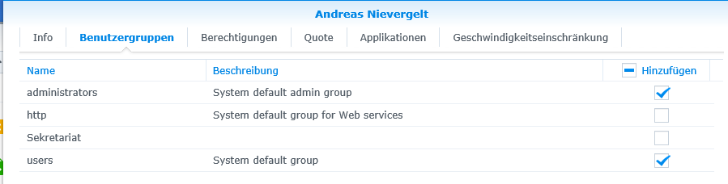

Gruppe „administrators“ hat Zugriff auf alle Ordner auf dem NAS.
Gruppe „Sekretariat“ hat Zugriff auf den Ordner „TextEvent“.

Jeder Benutzer hat ein sog. Home-Verzeichnis (homes), wo er seine „privaten“ Dokumente ablegen kann.

